国家自然科学基金申请注意事项
一、利用好工具
1、《基金项目管理百问》：由国家自然科学基金委主页http://www.nsfc.gov.cn中提供，如：申报政策、如何撰写正文等均有解答。
2、《国家自然科学基金申请指南》：见国家自然科学基金委主页提供的最新2009年度国家自然科学基金项目指南。
3、国家自然科学基金委ISIS首页http://isis.nsfc.gov.cn/portal/index.asp提供的“项目检索”中的“项目综合查询”和“人员获资助项目信息查询”。
如图所示位置
查询项目组成员以往主持以及参加项目的情况，有效的避免超项问题。
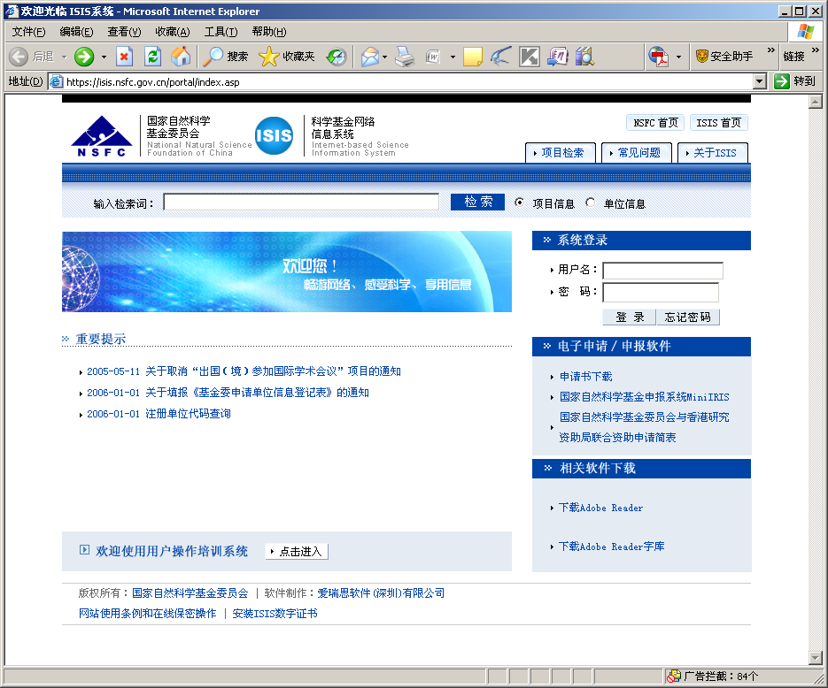
4、往年申请项目未获资助的反馈意见， 一般已由基金委通过Email发送给申请者，若没有收到，请于科研处理科管理科联系（5910119）。
二、申请者资格
1、面上项目申请者应具有高级专业技术职务或已获得博士学位。
2、中级专业技术职务但未获得博士学位的研究人员，须两名具有高级专业技术职务的同行专家推荐。
3、青年科学基金项目申请者的年龄限在受理申请当年（2009年）1月1日未满35周岁。并且不曾获得过青年基金。
三、在职博士生，要附导师签字同意申请证明材料，以我校名义申报。
四、资助经费问题
根据2009年指南要求及参考2008年度各学部面上项目的平均资助强度,请各位老师注意:2008年度各学部的平均支持强度较往年大幅增加.
2008年度面上项目申请和资助情况（不包括联合资助基金项目）
科学部 | 平均资助强度(万元/项）
数理科学部 | 34.22
化学科学部 | 32.03
生命科学部 | 29.71
地球科学部 | 43.48
工程与材料科学部 | 34.7
信息科学部 | 30.78
管理科学部 | 23.43
合 计 | 32.35
五、填写经费申请表相关比例限制：
 | 国际合作与交流经费 | 劳务费 | 管理费 | 研究经费
面上项目 | ≤15% | ≤15% | =5% | ≥65%
重点项目 | ≤10% | ≤10% | =5% | ≥75%
重大项目 | ≤10% | ≤10% | =5% | ≥75%
国家杰出青年科学基金项目 | ≤20% | ≤10% | =5% | ≥65%
申请的经费数最好取整，不要有零头。要特别注意经费单位为万元，经费小数点位置也要引起注意。仪器设备费中不能有常用仪器，如电脑出现。
六、资助期限：

(1)、面上项目包括自由申请项目、青年科学基金项目等，资助期限为三年（2010年1月－2012年12月）。

(2)、重点项目研究期限一般为四年，资助额度以指南为准（2010年1月－2013年12月）。

(3)、国家杰出青年基金项目申请年限一般为四年（2010年1月－2013年12月），申请经费200 万元（数学和管理为140万元）。

(4)、海外青年学者合作研究基金、香港、澳门青年学者合作研究基金申请年限一般为三年（2010年1月－2012年12月），申请经费40万元。
七、认真阅读指南中各类项目的注意事项和申请书中正文撰写提纲
以国家杰出青年科学基金为例
1．在申请书摘要部分，应填写“主要学术成绩”；
2．该基金为人才类基金，项目名称栏目亦应填写“研究领域”，而不是具体的研究课题名称；
以上两点是和其他类别项目申请不同的地方，要特别注意。
八、限项规定
具有高级专业技术职务的研究人员当年申请与承担（含参加）面上、重点、重大等类基金项目的数量（不包括执行期为一年及在一年以内的项目）累计不得超过3项。其中：申请或承担（含参加）面上项目不得超过2项，重点或重大项目合计不得超过1项。作为申请者同期只能申请1项面上项目。超出限项规定的申请，查出后将不再继续评审。对不具有高级专业技术职务者（具有中级专业技术职务或只具有博士学位）作为主持者限为1项，作为参加者没有限制。
国家杰出青年科学基金不参加面上、重点和重大项目限项检索。科普专项、研究成果专著出版基金、数学天元基金不计入限项范围，科学仪器基础研究专款按重点项目类型计入限项检索范围。GM-中国科学研究基金项目按面上项目计入限项检索范围。
九、申请项目没有通过初审的主要原因分析

依托单位或合作单位无盖章 | 数量较大
须推荐但无推荐意见或推荐人不符合要求，在职博士生无导师签字同意 | 数量较大，对申请指南的理解有问题
超项申请 | 数量较大
不具备申请资格（如青年基金申请人超龄，第二次申请青年基金等），学历、学位、职称混乱。 | 有一定数量
申请书缺页或缺少部分内容，内容填写不明确，不规范，不合要求，电子版与纸质版内容不一致等 | 数量不多，但要引起注意
申请经费超出基金资助能力或主体内容不符合基金资助范围 | 很少量，对基金的理解或者书写有误
申请管理科学部项目未按《项目指南》要求附社科基金申请书或与社科基金雷同，生命学部重点项目没有800字的总结 | 量较大，需要仔细阅读项目指南，每类基金的具体要求可能略有不同，一定要仔细阅读指南。
*请特别注意申请书的纸质与电子文档的版本号一致的问题，每年在这个问题上申请书返回院系重做的比例最高。
我校近几年由于超项申请，项目被初筛的现象仍有发生。请各位老师一定不要随意使用他人姓名，特别是与外单位（尤其是高校）人员合作的时候更是要格外小心，以免不必要的损失。如果发生超项现象，超项人员涉及到的所有申请项目都将直接初筛，不予评审。
十、合作单位盖章
申请书中如果有合作单位（项目组成员中如有依托单位以外的人员参加，即视为有合作单位），在申请书的签字盖章页上一定要加盖合作单位公章。
十一、各类申请书提交份数
(1)、面上项目、重点项目、重大研究计划项目及其他未做特殊说明的专项等，须提交一式两份签字的纸质申请书及电子申请书。
(2)、国家杰出青年科学基金项目、国家杰出青年科学基金（外籍）项目，须提交一式三份签字的纸质申请书（包括附件材料）及电子申请书。
十二、申请书提交
申请书必须通过学院，将申请书电子版一份，及相应份数的纸质文件报所在学院。由所在学院科研秘书在学校截止日期前（2009年3月 5日）报科研处，学院需同时提交签字盖章的申请项目清单（用miniiris软件打印即可，这一步骤与申请人无直接关系，由学院进行）。学校不受理个人提交的申请书。申请书装订时要求骑中缝装订即可，不要象投标书那样加塑料夹子，塑料皮等东西。如果有附件，必须统一装订成册，不能分开。
十三、2009年国家自然科学基金申请其他注意事项
1、简 表
项目名称要醒目，主题要明了
报送学科要准确，别把代码当指南
代码1：报送学科 代码2：相关学科
项目性质应清楚，基金不支持应用开发
项目组成员要精干，以免超项申请
主要成员年工作时间应保证4个月以上
亲自签名，不得代签（特别是合作单位)
注意:简表和摘要将上网公开
2、立项依据(重要的“脸面”)
既要介绍国外动态，更要介绍国内情况，以免因“不了解国内情况”而被否决，国内情况应包括自己的工作
必须阐明申请人要从事本项研究的理由，根据“有所为，有所不为”的精神填补国内空白不宜作为立项依据，目的明确、理由充分，能引起评审人的兴趣
3、研究方案
⑴研究目标、内容和拟解决的关键问题
目标应该是解决基础性问题
不是具体做什么事，要研究其中的科学问题和学术性问题
内容应突出重点，只求解决一、二个问题:每个内容细节可清楚一点，严忌“内容过多，重点不突出”
拟解决的关键问题必须写，力求准确
研究内容：回答要做什么？是题目、研究目标的具体体现，阐明到底要研究解决些什么具体科学问题？
逻辑差：层次不清，主次不分。有的通篇不分段落。
简单化：内容撰写寥寥几行，不能说明问题。
大而空：题目大且内容庞杂、空泛，不具体、不深入，几乎都未论述透彻，不可能进行有效的研究，即使勉强进行，只能大题小作。
宽而泛：面面俱到，没有重点，也没有抓住关键，什么都要研究，而什么都不可能深入研究。
⑵研究方案、技术路线、实验方案及可行性分析
研究方法、技术路线要具体、清晰，采用的分析手段用途明确，严忌各类新分析仪器一窝端，行剽窃者虽是少数，但加强自我保护，从学术角度提出可行性分析，不要简单分析人员、条件的优势，要突出自己好的想法
⑶本项目的创新之处
避免把“创新”扩大化，提出申请人的研究特色和新颖的学术思想，不要泛泛谈多学科交叉，填补国内外空白不能说是创新和特色。
4、研究基础
与本项目有关的工作积累和成绩：
要实事求是地反映情况，不要试图用别人的工作或单位的成绩来充实申请书， 申请者和主要成员的背景情况：申请人和主要成员情况都要介绍。背景情况尽可能具体，符合申请书要求及本学科的特殊要求
请各位科研人员随时关注以下网站
基金委网站：www.nsfc.gov.cn
基金委信息系统：isis.nsfc.gov.cn

